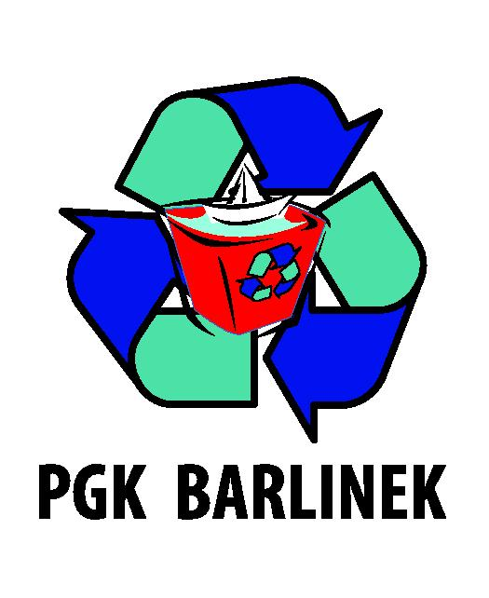 | Przedsiębiorstwo Gospodarki Komunalnej Sp. z o.o.  ul. Szpitalna 4  74-320 Barlinek  woj. zachodniopomorskie  kraj: Polska  Telefon: 95-7462-311  Fax: 95-7462-311  Adres internetowy: www.pgkbarlinek.pl  e-mail: biuro@pgkbarlinek.pl

OŚWIADCZENIE O GRUPIE KAPITAŁOWEJ

Zamawiający: Przedsiębiorstwo Gospodarki Komunalnej Sp. z o.o., ul. Szpitalna 4, 74-320
Barlinek

Wykonawca: .........................................................................................................................
..........................................................................................................................

E-mail Wykonawcy: …………………………………………………………………….

Nawiązując do ogłoszenia o przetargu nieograniczonym na:
„Strzeżenie obiektów i mienia PGK Sp. z o. o. w Barlinku w okresie od 02.01.2018 r. do 02.01.2019 r.”
oświadczam/y, że NALEŻE/YMY (NIE NALEŻE/YMY)* do grupy kapitałowej w rozumieniu ustawy z dnia 16 lutego 2007 r. o ochronie konkurencji i konsumentów (Dz. U. nr 50 poz. 331 z póżn. Zm.), o której mowa w art. 24 ust. 2 pkt 5 ustawy z dnia 29 stycznia 2004 roku – Prawo zamówienia publicznych (Dz. U. z 2013 r. poz. 907 z późn. zm.)
Należąc do grupy kapitałowej składam listę podmiotów należących do tej samej grupy kapitałowej.

Lp. | Nazwa | Adres | Telefon, fax, e-mail
1.
2.

* - Niepotrzebne skreślić

........................, dn. ......................... …………………………………………….……

(podpis(y) osób uprawnionych do reprezentacji
Wykonawcy)

